Конспект урока по математике 5 класс.
Учитель: Кемаева Н.В., МОУ «СОШ №11»
Урок №1
Тема: Умножение десятичных дробей |  | Тип: изучение и первичное закрепление новых знаний и способов действия
Задачи:
сформировать представление об умножении десятичных дробей;
организовать работу по изучению нового материала и получению первичного навыка применения нового правила при решении различных задач;
способствовать развитию математической речи, оперативной памяти, произвольного внимания, наглядно-действенного мышления;
воспитывать культуру поведения при обсуждении различных вопросов, работе в парах, взаимной проверке;
формировать способность к самооценке на основе критерия успешности учебной деятельности
Планируемые результаты
Предметные:  обучающиеся должны уметь применять правило умножения десятичных дробей;  анализировать и осмысливать текст задачи, составлять план решения задачи (арифметическим способом). | Метапредметные:  Регулятивные  учащиеся должны обнаруживать и формулировать учебную проблему совместно с учителем; высказывать свое предположение;  уметь определять и формулировать цель урока с помощью учителя;  планировать свое действие в соответствии с поставленной задачей;  вносить коррективы в действие после учета сделанных ошибок;  уметь проводить самопроверку и взаимопроверку  Познавательные  уметь ориентироваться в своей системе знаний;  анализировать задание с помощью учителя и использовать ранее полученные знания при изучении нового материала  Коммуникативные  уметь оформлять свои мысли в устой форме; слушать и понимать речь учителя;  следовать правилам поведения и общения на уроке |  |  | Личностные:  уметь осуществлять самооценку  на основе критерия успешности учебной деятельности
Ресурсы урока: учебник Н.Я.Виленкин и др. «Математика 5 класс»; раздаточный материал для устного счета
Ход урока
Содержание деятельности учителя |  |  | Содержание деятельности ученика
- Организационный момент
Здравствуйте, ребята! Я рада приветствовать вас на нашем уроке, где вы узнаете много нового и интересного. На уроке вы должны быть внимательными и усидчивыми. Кто готов приступить к работе? Сядьте красиво и удобно.
Будь внимателен дружок, начинаем мы урок.
Предстоит тебе опять, много нового узнать!
- Актуализация знаний
На нашей замечательной планете много неизвестного, неизученного, интересного. В Австралии есть удивительное озеро. Вы не поверите, но это озеро розовое. А что «раскрашивает» в столь яркий цвет озеро учёные пока не могут дать ответа. Вы сможете прочитать название удивительного озера, если правильно решите примеры и впишите буквы в таблицу с ответами.  0,7·2; Е 0,15·3; И  1,5·4; Р 6,12·10; Л  12,5·8; Х 32,1·3. Л  100 0,45 61,2 96,3 1,4 6  Х И Л Л Е Р  Площадь озера Хиллер невелика. Его размеры составляют около 0,6 км в длину и 0,25 км в ширину. Какова же площадь данного озера?  Озеро по своим очертаниям похоже на прямоугольник. Мы с вами знаем, как находить площадь прямоугольника.  Кто готов ответить, как найти площадь прямоугольника? |  |  | Слушают условие.  Решают на индивидуальных карточках примеры и получают ответ.  Слушают условие. Формулируют правило нахождения площади прямоугольника, предлагают решение.
3. Постановка учебной задачи
Итак, чтобы найти площадь прямоугольника: мы должны длину прямоугольника умножить на его ширину.  Какое действие нам надо уметь выполнять для решения задачи?  Какая тема сегодняшнего урока?  Уточняет тему урока, предлагает записать в тетрадь число и тему урока |  |  | Анализируют условие, отвечают на вопросы, осознают проблему.  Отвечают на вопрос  Формулируют тему урока  Записывают число и тему урока
4. «Открытие нового знания»
Вернемся к задаче. Чтобы найти площадь розового озера Хиллер необходимо найти значение выражения: 0,25·0,6  Кто-то из вас может предложить способ умножения десятичных дробей?  Давайте вспомним правило умножения десятичных дробей на натуральные числа.  А кто-нибудь догадался, как выполнить умножение десятичных дробей?  Выведение алгоритма.  Чтобы перемножить две десятичные дроби, надо:  1)выполнить умножение, не обращая внимания на запятые;  2)Отделить запятой столько цифр справа, сколько их стоит после запятой в обоих множителях вместе.  Если в произведении получается меньше цифр, чем надо отделить запятой, то впереди пишут нуль или несколько нулей |  |  | Записывают выражение, пробуют найти значение  Выполняя задание, анализируют, высказывают свое мнение, делают вывод о том, каким образом можно выполнить умножение десятичных дробей  Формулируют правило под руководством учителя, записывают в тетрадь.
5. Первичное закрепление
Запишите опорную схему в тетрадь:  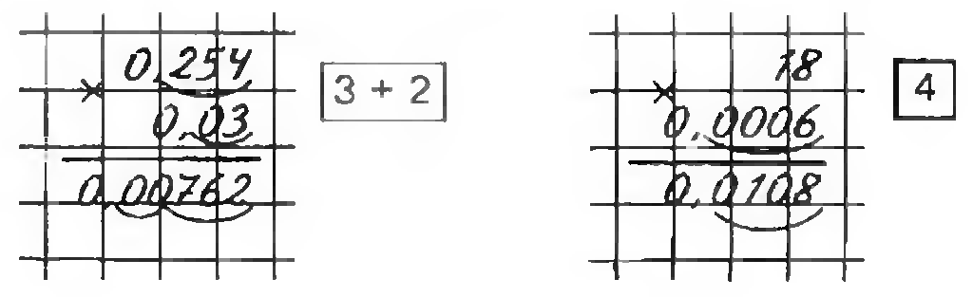  Дает задание №1397(а-е)  №1400 |  |  | Записывают опорную схему  У доски работают трое учащихся , выполняют по два примера. Затем учащиеся под руководством учителя производят проверку.  1 учащийся работает у доски. Остальные – на местах. После выполнения заданий проводится проверка
6.Самостоятельная работа с самопроверкой по эталону
Самостоятельная работа: контроль с самопроверкой  Выполните задание самостоятельно: №1397(ж-к) |  |  | Выполняют задание, затем самопроверку вместе с учителем, исправляют ошибки.
7. Включение нового знания в систему знаний и повторение
№ 1408 (повторение правила округления чисел) |  |  | 1 учащийся работает у доски. Остальные – на местах. После выполнения заданий проводится проверка
8. Подведение итогов. Рефлексия деятельности
Что нового вы узнали на уроке?  Чем отличается правило умножения десятичных дробей от правила умножения десятичной дроби на натуральное число?  Повторим правило. |  |  | Отвечают на вопросы.
Домашнее задание: №1432(1,2 столбик), 1433 |  |  | Записывают задание
Самооценка результатов деятельности учащихся |  |  | Прикрепляют стикеры к доске, соответствующего цвета: красный – все было понятно; зеленый – почти все понял, но надо еще разобраться до конца; синий – плохо понял.

